Муниципальное бюджетное дошкольное образовательное учреждение

«Детский сад общеразвивающего вида с приоритетным осуществлением деятельности по социально-личностному направлению развития воспитанников №30 «Веселинка»

г. Юрга, Кемеровская область

**Проект**

**«Мы первые!»**

ПРОЕКТ ГРАЖДАНСКО-ПАТРИОТИЧЕСКОЙ НАПРАВЛЕННОСТИ

срок реализации 2 месяца

возраст детей 6-7 лет

Авторы составители:

Колузанова Т.Я.,

воспитатель высшей квалификационной категории

Пужайкина А.А.,

воспитатель высшей квалификационной категории

Юрга

2017г.

Разработчики:

Пужайкина А.А., воспитатель высшей квалификационной категории.

Колузанова Т.Я.воспитатель высшей квалификационной категории.

Рецензент:

Макеева Татьяна Владимировна, старший воспитатель МБДОУ № 30, высшая квалификационная категория, руководитель городской проблемно-творческой группы по нравственно-патриотическому воспитанию, Почетный работник общего образования

|  |  |
| --- | --- |
| Паспорт проекта | |
| Наименование проекта | **«Мы первые!»** (посвященный 55-летию полета человека в космос).  Проект обучающий, исследовательский, игровой |
| Заказчик проекта | Муниципальное бюджетное дошкольное образовательное учреждение «Детский сад общеразвивающего вида с приоритетным осуществлением деятельности по социально-личностному направлению развития воспитанников №30 «Веселинка» г. Юрга, Кемеровская область |
| Основания для разработки проекта | - Конституция РФ  - Закон РФ «Об образовании РФ»  - Федеральный государственный образовательный стандарт дошкольного образования  - Государственная программа «Патриотическое воспитание граждан Российской Федерации на 2016 – 2020 годы»  - Закон Кемеровской области № 86-ЗО «Об образовании»  - Образовательная программа МБДОУ № 30 |
| Авторы-составители проекта | *Руководитель проекта:*  Пужайкина Александра Андреевна, *Колузанова Татьяна Яковлевна, воспитатели подготовительной группы, высшая квалификационная категория* |
| Цель и задачи проекта | *Основные цели* данного проекта:  - формирование первичных представлений у детей о космосе и космонавтах, о достижениях России в сфере космонавтики,  - воспитание чувства гордости за успехи страны и отдельных людей.  *Основные задачи* проекта:  1. Обучающие:  - расширять представление детей о космосе и космическом пространстве, о празднике День космонавтики, о профессии космонавта.  2. Развивающие:  - развивать познавательную и творческую активность, поддерживать и развивать интерес дошкольников к космосу, развивать связную речь, память, логическое мышление.  3. Воспитательные:  - воспитывать патриотические чувства, способствующие гражданскому воспитанию личности; прививать чувство гордости и уважения к российской космонавтике, за свою Родину.  *Методические задачи:*  *-* обеспечить реализацию воспитательных, развивающих и обучающих задач через освоение детьми образовательных областей;  *-* создать условия для самостоятельной и совместной со взрослыми деятельности детей в рамках реализуемого проекта;  *-* пополнение и обогащение методического, дидактического и наглядного материала по теме «Космос». |
| Целевая аудитория | Дети подготовительной группы МБДОУ ДСОВ № 30 «Веселинка» в возрасте 6-7 лет. |
| Сроки и этапы реализации проекта | *Продолжительность проекта:* среднесрочный;  *Сроки реализации проекта:* март - апрель  *Этапы реализации:*  *I этап – подготовительный:* первая неделя марта(выявление проблемы, выдвижение гипотезы, постановка цели и задач, определение предполагаемого результата проекта, подбор необходимого материала и планирование деятельности);  *II этап* – *организационный:* вторая неделя марта (создание предметно-развивающей среды, уточнение и конкретизация направлений деятельности);  *III этап* – *основной, деятельностно-ориентированный*: март-апрель (реализация мероприятий проекта);  *IV этап* – *заключительный*: с 01.04 – 20.04 (подведение итогов, итоговое мероприятие);  *V этап* – аналитико-диагностический: с 21.04 – 25.04(анализ результатов реализации проекта, выявление актуальности и направлений деятельности по экологическому воспитанию дошкольников). |
| Механизм реализации проекта | Проект реализуется посредствам изучения учебно-методической литературы по теме и деятельность участников проекта.  Механизм реализации проекта предусматривает следующие виды деятельности детей:  - игровая,  - коммуникативная,  - трудовая,  - познавательно-исследовательская,  - продуктивная,  - музыкально-художественная,  - чтение. |
| Ожидаемые результаты проекта | Данный проект:  - поможет детям расширить и углубить знания и представления о космосе, солнце как звезде, планетах Солнечной системы, о Юрии Гагарине – первом космонавте Земли;  - поможет систематизировать полученные знания, применить их в различных видах детской деятельности;  - усилит проявление патриотических чувств, гордости за свою страну.  Для педагогов: повышение профессиональной компетентности через овладение проектными и исследовательскими навыками. |
| Социальное партнерство | - Современник  - Центральная библиотека  - Школа № 6  - Краеведческий музей |
| Организация контроля за исполнением проекта | Администрация МБДОУ ДСОВ №30 «Веселинка» |

**Актуальность проекта.**

|  |
| --- |
| «Человечество не останется вечно на земле, но,в погоне за светом и пространством,сначала робко проникнет за пределы атмосферы,а затем завоюет себе все околосолнечное пространство»  ***К. Циолковский*** |

Прошло 55 лет с того времени, когда первый человек Земли совершил полет в Космос. За это время человечество далеко шагнуло в его освоении: полеты стали обычным явлением, в космосе работают искусственные спутники Земли, в научных кругах речь все чаще идет о полетах к далеким планетам (Венера, Марс и даже за пределы Солнечной системы). Но важность первого полета человека в Космос никто не сможет перечеркнуть и заменить!

В XX веке мальчишки мечтали стать космонавтами, в настоящее время это не актуально. Но в тоже время космические пираты, звездные войны и другие инопланетные существа – герои их любимых мультфильмов. Вымышленные персонажи дезинформируют дошкольников, рассказывая о несуществующих планетах, и зачастую вызывают у них отрицательные эмоции, способствуют развитию страхов. Поэтому важно грамотно выстроить работу по формированию у детей представлений о космосе и о роли нашей страны в освоении космического пространства.

С другой стороны загадки Вселенной будоражат воображение детей. Солнце, Луна, звезды – это одновременно так близко, и в то же время так далеко. Старших дошкольников особенно привлекает тема космоса, так как все неведомое, непонятное, недоступное глазу будоражит детскую фантазию.

Знания детей о Космосе носят весьма поверхностных характер, празднованию Дня космонавтики также не уделяется должного внимания. Средства массовой информации редко обращаются к этому важному с нашей точки зрения событии.

Исходя из выше изложенного, была выбрана проектная методика деятельности, а проект долгосрочный – в течение всего учебного года.

Система работы над проектом «Мы первые!» предполагает личностно-ориентированный подход к развитию ребенка. Деятельность направлена на развитие умственных, познавательных, коммуникативных способностей, которые осуществляется через различные виды детской деятельности. Содержание образовательной деятельности доступно возрасту, дает детям способность выразить свои эмоциональные переживания и освоенные знания о космосе. При этом на протяжении всего периода реализации проекта подчеркивается роль нашей страны в освоении космического пространства, формируются патриотические чувства (гордость за российских космонавтов – первооткрывателей космоса), нравственных ценностей (добрых, дружественных отношений и т.д.)и будущая гражданская позиция ребенка.

**Проблема:**

Поверхностные знания детей о космосе, незнание о российском празднике – День космонавтики.

**Цели**данного проекта:

- формирование первичных представлений у детей о космосе и космонавтах, о достижениях России в сфере космонавтики,

- воспитание чувства гордости за успехи страны и отдельных людей.

**Задачи**проекта:

Обучающие:

- расширять представление детей о космосе и космическом пространстве, о празднике День космонавтики, о профессии космонавта.

Развивающие:

- развивать познавательную и творческую активность, поддерживать и развивать интерес дошкольников к космосу, развивать связную речь, память, логическое мышление.

Воспитательные:

- воспитывать патриотические чувства, способствующие гражданскому воспитанию личности; прививать чувство гордости и уважения к российской космонавтике, за свою Родину.

**Новизна проекта**заключается в базировании общей идеи проекта на понятии космического воспитания сознания ребенка, а также в разработке системы методических рекомендаций по космическому направлению экологического воспитания. Содержание проекта является дополнением к основной программе детского сада.

**Педагогическая целесообразность**заключается в том, что данному направлению экологического воспитания дошкольников в методической литературе уделяется недостаточно внимания. Вместе с тем, изучение Космоса, космических явлений и направлений исследований космического пространства несет большую информационную и познавательную нагрузку. Реализация проекта позволяет дошкольникам освоить необходимую астрономическую базу знаний или астрономический минимум, как того неумолимо требует наш космический век.

Педагогическая целесообразность заключается в соблюдении принципа «от простого – к сложному», что способствует постепенному, пошаговому овладению ребенком различными технологиями.

**Практическая значимость**проекта состоит в том, что его может использовать в своей работе любой творческий педагог, адаптировав его содержание к условиям своего ДОУ и возможности взаимодействия с социумом.

Проект совершенствует и развивает познавательные навыки, раскрывает творческий потенциал и личностные качества дошкольника, используя различные знания о космосе.

**Социальная значимость**проекта состоит в том, что воспитание дошкольников, в частности проведение проектов, включает в себя передачу им знаний, а на их основе формирование интересов и организацию доступной возрасту деятельности. В основе данного проекта лежит стремление дошкольников к познанию, любознательность, жажда знакомства с новым и неизвестным.

**Основные формы реализации проекта:**

- чтение литературных произведений на тему: «Космос, космические исследования»,

- просмотр видеофильмов и мультипликационных фильмов о космосе,

- художественное творчество детей (рисование, аппликация и др.),

- экспериментальная деятельность (опыты: «День – ночь», «Лунные кратеры»),

- прослушивание музыкальных произведений ан данную тему,

- разучивание стихов на тему: «Космос»,

- выступление перед детьми подготовительной группы: «Этот неизведанный космос»,

- развлечение в подготовительной группе «Путешествие в космос».

**Этапы проекта:**

*I этап – подготовительный:* первая неделя марта (выявление проблемы, выдвижение гипотезы, постановка цели и задач, определение предполагаемого результата проекта, подбор необходимого материала и планирование деятельности);

*II этап* – *организационный:* вторая неделя марта (создание предметно-развивающей среды, уточнение и конкретизация направлений деятельности);

*III этап* – *основной, деятельностно-ориентированный*: март-апрель (реализация мероприятий проекта);

*IV этап* – *заключительный*: апрель (подведение итогов, итоговое мероприятие);

*V этап* – аналитико-диагностический: апрель (анализ результатов реализации проекта, выявление актуальности и направлений деятельности по экологическому воспитанию дошкольников).

**Ожидаемые результаты:**

- расширение и углубление знаний и представлений о космосе, солнце как звезде, планетах Солнечной системы, о Юрии Гагарине – первом космонавте Земли;

- систематизация полученных знаний, применение их в различных видах детской деятельности;

- усиление проявления патриотических чувств, гордости за свою страну.

Для педагогов: повышение профессиональной компетентности через овладение проектными и исследовательскими навыками.

**Социальное партнерство:**Под «социальным партнерством» подразумевается сотрудничество с различными организациями с целью совершенствования воспитательно-образовательного процесса.

Социальные партнеры МБДОУ ДСОВ №30 «Веселинка»:

- Школа № 6

- Современник

- Центральная библиотека

-Краеведческий музей

Взаимодействие с данными организациями строится последовательно и постепенно. Педагоги детского сада предварительно согласовывают тему беседы, консультируют гостей по возрастным особенностям контингента воспитанников, делятся своим педагогическим опытом.

В результате реализации социального партнерства в процессе нравственно-патриотического воспитания:

дети знакомятся со структурой и устройством окружающей действительности на основе реальных примеров и непосредственного наблюдения и взаимодействия;

учатся уважать труд людей разных профессий;

учатся любить свою малую Родину;

развивается умение контактировать с взрослыми, не входящими в круг их непосредственного общения на основе общепринятых моральных норм и правил.

В культурно-досуговой деятельности в ДОУ существуют свои традиции:

- максимальное использование художественных выразительных средств для того, чтобы вызвать у детей глубокий эмоциональный отклик;

-привлечение родительской общественности к участию в мероприятии;

- ИКТ.

План реализации проекта

|  |  |  |  |
| --- | --- | --- | --- |
| Содержание деятельности | Работа с детьми | Работа с родителями | Взаимодействие с коллективом |
| *1 этап – подготовительный* | | | |
| Выявление первоначальных знаний детей о космосе. Информация родителей о предстоящей деятельности. Подбор литературы о космосе, фотографий, плакатов, аудиозаписей, иллюстраций; дидактические игры, подбор игрового материала. | Беседы с детьми о космосе, о полетах человека в космос. Выяснение объема знаний детей и их интереса по проблеме исследования. (Приложение 1) | Знакомство родителей с материалами проекта на родительском собрании. Обсуждение вариантов совместной деятельности по реализации проекта. | Подбор литературы о космосе, иллюстративного материала, аудиозаписей и т.п. Изготовление дидактического и демонстрационного материала о Космосе и т.п. |
| *2 этап – организационный* | | | |
| Создание предметно-развивающей среды, уточнение и конкретизация направлений деятельности | Рассматривание иллюстраций, фотографий в книгах, энциклопедиях.  Чтение энциклопедической информации, посвященной полетам в космос, космической технике, космическим телам (Занимательный атлас: наука и открытия, изобретения; Энциклопедия дошкольника).  Рассматривание мини-выставок в группе о Космосе. Познакомить детей с нашими земляками космонавтами.(Приложение 3) | Помощь в изготовлении и оформлении мини-выставки о Космосе и демонстрационного материала.  Оснащение сюжетно-ролевых игр атрибутами. | Создание картотеки стихов, рассказов, считалок, загадок, песенок.  Разработка конспектов занятий, бесед.  Создание демонстрационных пособий: серии тематических картинок, пособий по теме «Космос». |
| *3 этап – основной, деятельностно-ориентированн*ый | | | |
| Реализация мероприятий проекта | *Игровая деятельность* | | |
| Отображение жизненного опыта в сюжетно-ролевых играх. | Оснащение сюжетно-ролевых игр атрибутами. | Разработка сюжетно-ролевых игр по теме проекта «Отбор космонавтов», «Полет на Луну» и др. |
| *Чтение (восприятие)* | | |
| 1. Восприятие литературных произведений.  2. Знакомство и разучивание стихов, загадок, пословиц, пальчиковых игр по теме.  3. Рассматривание карты, глобуса. | 1. Создание выставки книг о космосе.  2.Рекомендации по ознакомлению с литературными произведениями о космосе для детей. | 1. Чтение, рассматривание и обсуждение познавательных книг, детских энциклопедий. 2. Подбор стихов, загадок, пословиц, пальчиковых игр по теме. |
| *Коммуникативная деятельност*ь | | |
| 1.Свободное общение на тему: «Космос».  2.Составление рассказов о планетах. | Словотворчество детей и родителей «Сочини рассказ о невиданной планете». | Рассказы детям об интересных фактах и событиях, связанных с темой проекта. |
| *Познавательно-исследовательская деятельност*ь | | |
| 1.Проведение наблюдений, исследований, опытов.  2. Просмотр и обсуждение презентаций о космосе.  3. Дидактические игры: «Дверная скважина», «Звук потерялся», «Разведчики», «Что изменилось?», «Космическое путешествие», «Подбери правильную одежду для космонавта», «Что ближе, что дальше», «Чем питаются космонавты», «Полезно – вредно», «Солнечная система», «Звездный путь», «Найди лишнее».  Развивающие игры:  4.Решение проблемных ситуаций, отгадывание ребусов, занимательных задач.  5. Игра-драматизация «Как солнце к луне в гости ходило». | 1.Оснащение материалами, необходимыми для проведения исследовательской работы. 2. Просвещение родителей по теме, через информацию в папке – раскладке | 1. Проведение опытов  2. Проведение экспериментирования  3. Создание компьютерной презентации «Белка и Стрелка – первые космонавты».  4.Подбор материала, для создания папки-раскладки посвященных Дню космонавтики.  5. Создание рабочих листов с логическими заданиями, ребусами. |
| *Продуктивная деятельность* | | |
| 1. Техника «Обрывная аппликация» «Космический полет».  2. Лепка «Инопланетянин».  3. Конструирование ракет из коробок. | 1. Оснащение необходимыми материалами. | 1. Подбор материала для осуществления работ. |
|  | *Музыкально-художественная деятельность* | | |
| 1. Слушание музыкальных произведений.  2. Разучивание песен и танцев. 3.Экспериментирование со звуками «Придумай движение». |  | Подбор по теме: песен, танцев, музыкальных композиций, этюдов. |
| *Двигательная деятельность* | | |
| 1. Подвижные игры.  2. Физкультминутки | Изготовление атрибутов для проведения подвижных игр. | Создание картотеки физкультминуток, динамических пауз, подвижных игр. |
| *Трудовая деятельность (ручной труд)* | | |
| Изготовление из бросового материала «Зеленых человечков». | Оснащение бросовым материалом. | Подбор материала для изготовления поделок. |
| *4 этап – заключительный* | | | |
| Подведение итогов. Итоговое мероприятие | Развлечение в подготовительной группе «Путешествие в космос». (Приложение 2) | Подготовка и проведение развлечения «Путешествие в космос» | Подготовка и проведение развлечения «Путешествие в космос» |
| *5 этап – аналитико-диагностический* | | | |
| Анализ результатов реализации проекта, выявление актуальности и направлений деятельности по экологическому воспитанию дошкольников | Беседы с детьми, наблюдения за ними с целью выяснения, что нового дети узнали о Космосе в результате реализации проекта. | Анкетирование родителей о взаимодействии и деятельности в реализации проекта. | Анализ реализации проекта совместно с педагогическими работниками детского сада. Обсуждение результатов реализации проекта и выявление направлений по дальнейшему экологическому воспитанию дошкольников. |

**Анализ и перспективы реализации проекта по экологическому воспитанию дошкольников**

Констатирующий этап эксперимента позволил выявить основную проблему по экологическому воспитанию дошкольников. А именно низкий уровень знаний о Космосе. Через овладение знаниями о Космосе и космических открытий, полетах человека в Космос и его освоение активизировать экологическое воспитание дошкольников.

На формирующем этапе эксперимента была создана предметно-развивающая среда, которая способствовала актуализации знаний дошкольников о Космосе, получению дополнительной информации по теме эксперимента. Развитие интереса дошкольников к Космосу и его освоению.

На завершающем этапе эксперимента были выявлении положительные тенденции в расширении знаний дошкольников о Космосе полетах человека в Космос и о роли нашей страны в освоении космического пространства.

**Продукт проекта**

Развлечение в подготовительной группе «Путешествие в космос». Мини-музей о космосе

**Результаты реализации проекта**

В ходе реализации проекта дети получили представление о планетах Солнечной системы, о Земле как планете: форме, размере, движении вокруг Солнца и своей оси. Узнали имя первого космонавта Земли.

Познакомились и узнали о значение новых слов «космонавт», «скафандр», «спутник», «созвездие», «метеорит», «орбита», «телескоп».

Данная деятельность способствовала развитию логического мышления, творческого воображения, а также умения детей устанавливать причинно-следственных связей объектов и явлений.

Большое внимание было уделено созданию условий для развития познавательно-речевой активности старших дошкольников, а также развитию их любознательности, стремления к самостоятельному познанию и размышлению, развитию умственных способностей и речи, что способствовало всестороннему гармоничному развитию личности.

В тематическом планировании предусматриваются все формы работы с детьми: непосредственная организованная деятельность, свободная игра, индивидуальная работа с детьми, чтение художественной литературы, беседы с детьми, развлечения. Все эти формы служат достижению цели проекта – это всестороннее развитие детей старшего дошкольного возраста, развитие умения ребенка открывать в обыденном новые, неожиданные возможности, развивать умение систематизировать и обобщать свои знания.

Для познавательного развития с детьми мы проводили еженедельные беседы на темы «Зачем нужно изучать космос?», «Юрий Гагарин – первый космонавт планеты», «Планеты и звезды», «Какие бывают космические корабли», «Звезды и созвездия», «Земля – наш дом во Вселенной», «Солнце – источник жизни на Земле». Целью данных бесед является расширение представлений дошкольников о Вселенной.

В результате непосредственной образовательной деятельности – чтения художественной литературы, заучивания стихотворений у детей сформировались представления о космосе, космическом пространстве.

Занимаясь художественной деятельностью, ребята лепили веселых марсиан, и-изображали свои представления о полете в космос. Все эти поделки выставлялись в мини-музей «Загадочный космос».

Первоначальные представления о Вселенной, о первом полете на Луну, запуске спутника и ученых-изобретателях в доступной и увлекательной форме дошкольники получали, отправляясь в космические путешествия в процессе познавательной деятельности и сюжетно – ролевых игр. Большой популярностью среди воспитанников пользуются дидактические игры «Звездный путь», «Разные картинки», «Подбери одежду для космонавта», цель которых – закрепление полученных знаний.

Наиболее эффективной является совместная деятельность детей, педагогов и родителей по изучению темы космоса. Родители вместе с детьми создали «Межпланетные станции», костюмы для развлечения «Путешествие в космос». Родители стали нашими активными участниками и помощниками.

Итогом нашей работы по проекту стало развлечение праздник «Путешествие в космос». Он прошел весело, и ребята получили возможность показать все свои приобретенные знания и умения, проявить фантазию, выдумку, поучаствовать в веселых, но совсем нелегких «космических» эстафетах, конкурсе, показать все свои необычные работы и представить их всем зрителям.

Таким образом, в процессе реализации проекта «Мы первые!» у наших ребят наряду с развитием познавательных способностей обогатился словарный запас, расширились естественнонаучные представления о космосе, широко проявились инициативность и творчество. Дети осознали уникальность нашей планеты и важность ее изучения. Дети поняли, что необходимо уважительно относиться к труду людей, работа которых связана с освоением космоса. Они теперь много знают и могут рассказать другим детям о достижениях отечественных ученых и космонавтов. Работу по этой теме мы будем продолжать.

**Методический ресурс**

Армстронг, С. Энциклопедия для детей. Юному эрудиту обо всем [Текст]: учебное пособие / С. Армстронг. – М.: Махаон, 2002. – 110 с.

Большая энциклопедия. Космос и астрономия: вопросы и ответы. – М.: ОЛМА Медия Групп, 2013. – 208 с.

Бондаренко, Т.М. Экологические занятия с детьми 6-7 лет [Текст]: практическое пособие для воспитателей / Т.М. Бондаренко. – Изд. 2-е перераб. и доп. – Воронеж: ТЦ Учитель, 2009. – 190 с.

Борисенко, М.Г. Космос от 5 до 7 лет [Текст] / М.Г. Борисенко. – СПб., Паритет, 2005. – 80 с.

Витенберг, О.М. Проектная деятельность как средство развития познавательной активности дошкольников // Методология педагогики: педагогическая наука и педагогическая практика как единая система: материалы Международной НПК. – Челябинск: Изд-во ЧГПУ, 2012. – С. 43-48.

Волкова, Е.В. Играем в ученых. Проводим эксперименты с водой, магнитом, движением, весом / Е.В. Волкова, С.Л. Микерин. – Новосибирск: Сибирское университетское издательство, 2008. – 256 с.

Галиуллина, Э.Г. Мир и человек [Текст]: учебное пособие / Э.Г. Галиуллина. – М.: Картография, 1991. – 72 с.

Дыбина, О.В. Неизведанное рядом. Опыты и эксперименты для дошкольников / О.В. Дыбина, Н.П. Рахманова, В.В. Щетинина. – М.: Сфера, 2016. – 192 с.

Иванова, О. Загляни в космос [Электронный ресурс]: методическое пособие / О. Иванова. – URL: <https://www.maam.ru/detskijsad/351963>

Камзалова, Т.А. Первая книга знаний [Текст]: литературно-художественное пособие / Т.А. Камзалова. – Смоленск, Русич, 2009. – 48 с.

Левитан, Е.П. Малышам о звездах и планетах [Текст] / Е.П. Левитан. – М.: Педагогика, 1986. – 128 с.

**Тайлер, Д. Всемирная география [Текст]: научно-познавательное пособие / Д. Тайлер. – М.: Росмен, 1998. – 163 с.**

**Интернет-ресурсы:**

Занимательные «космические» игры для детей в возрасте 5-7 лет. – URL:<http://www.domsovetof.ru/publ/dom_semjia_sovety/deti/igri_dlja_detey/33->...

Детские стихи о космосе и космонавтах, о планетах, о луне, созвездиях и астрономии. – URL: <http://ejka.ru/blog/stihi/64.html>

Звезды и их размеры относительно друг друга (космос для детей). – URL: <http://mirrebenka.org.ua/star-size.html>

Жил был Космос: учебное видео для детей. – URL: <http://video4child.in.ua/uchebnoe-video-dlya-detej/obuchayushhie-multser>...

Как рассказать ребенку о Космосе: астрономия для детей. – URL: <http://www.babylessons.ru/tag/astronomiya-dlya-detej/>

Космос: раскраски для детей. – URL: <http://www.raskraskin.ru/category/astronomiya/kosmos/>

Луна – спутник Земли: занятие для детей в возрасте от пяти лет. – URL: <http://dob.1september.ru/2004/09/10.htm>

Маленькие рассказы о большом космосе. – URL: <http://astraltravel.ru/>

Планеты Солнечной системы для детей: фотографии из презентаций. – URL: <http://900igr.net/photo/kosmos-gorod-transport/Kosmos-Planety-3.files/Pl>...

Расскажите детям о космосе. – URL: <http://www.kodges.ru/44230-rasskazhite-detyam-o-kosmose.html>

Приложение 1

**Вхождение в проблему проекта (Модель трех вопросов**)

|  |  |  |
| --- | --- | --- |
| *Что знаем?* | *Что хотим узнать?* | *Как узнать?* |
| *Люди летают в космос. (Данил М.)* | *Что такое космос? (Варвара Ж.)* | *Спросить у воспитателя. (Полина Б.)* |
| *Там есть планеты. (Максим Г.)* | *Что такое звезды? Какие они? (Лев К.)* | *Узнать из компьютера. (Андрей А.)* |
| *В космосе есть звезды. (Света Е.)* | *Как называется планета с кольцами? (Данил М.)* | *Прочитать в энциклопедии.*  *(Данил М.)* |
| *В космосе есть луна. (Игорь Г.)* | *Что такое планета? (Егор Д.)* | *Прочитать в книге. (Серафим М.)* |
| *В космосе живут инопланетяне. (Артем С.)* | *Кто живет в космосе? (Арина Г.)* | *Узнать из телепередач. (Богдан В.)* |
| *В космос летают на ракете. (Данил К.)* | *Что такое луна?*  *(Сережа С.)* | *Узнать из фильмов (дисков). (Алеша Б.)* |
|  | *Что такое планеты, какие они? (Тимур М.)* | *Прочитать в книге «Планеты». (Данил М.)* |
|  | *Кто первым полетел в космос? (Данил М.)* | *Спросить у взрослых (родителей). (Света Е.)* |
|  | *Почему люди летают в космос? Лена С.)* | *Узнать из мультиков. (Соня В.)* |

Приложение 2

**Развлечение в подготовительной группе «Путешествие в космос».**

Цель: формирование первичных представлений у детей о космосе и космонавтах, о достижениях России в космонавтике, воспитывать чувство гордости за успехи страны и отдельных людей.

Задачи:

закрепить представления детей о Солнечной системе, о планетах, космосе;

развивать речь, наблюдательность, мыслительную активность;

продолжать учить детей отвечать на поставленные вопросы полным предложением;

воспитывать интерес к экспериментальной деятельности;

воспитывать чувство гордости за свою страну, открывшую дорогу в космос;

Воспитывать партнерские взаимоотношения между детьми, умение работать в группах.

Предварительная работа:

1. Беседы о космосе и космонавтах;

2. Просмотр иллюстраций о космосе;

3. Выставка работ по рисованию «Космическая фантазия»;

4. Изготовление макета «Солнечная система». Чтение художественной и познавательной литературы.

Интеграция образовательных областей: познавательное развитие, художественно-эстетическое развитие, речевое развитие, физическое развитие, социально-коммуникативное.

Словарная работа: Вселенная, Солнечная система, планета, космонавт, астроном, телескоп, скафандр, иллюминатор, созвездие.

Материалы и оборудование: аудио записи, обручи, набивные кубы, карточки – вопросы, иллюстрации [планет](http://ds82.ru/doshkolnik/3529-.html) Солнечной системы, мука, поднос, пластилин, д/и «Собери созвездие», шкатулка, звезды, мольберт.

Ход развлечения

Воспитатель*: (читает стихотворение)*

И дома за книжкой и в детском саду

Мечтают мальчишки, мечтают девчонки

Лететь на Луну.

Упорно мечтают они о Луне

И даже летают, но только во сне.

Скажите ребята, о чем я прочла сейчас стихотворение?

Дети: о космосе…

Воспитатель: наша страна отмечает «День космонавтики и авиации». Исполнилось 55 лет с момента полета в космос первого человека. Это праздник космонавтов и людей, кто участвует в создании космических ракет. А вы ребята хотели бы стать космонавтами и отправиться в путешествие. Как вы думаете, какими качествами должен обладать космонавт? Конечно, он должен очень много знать. Прежде чем нам с вами отправиться в полет надо посетить «Планету вопросов» (*шар на нем карточки с вопросами, воспитатель берет карточки, читает вопросы)*

1.Что вы знаете о космосе?

2.Назовите, кто первым полетел в космос?

3.Знаете ли вы планеты Солнечной системы

4.Какую роль наша страна сыграла в освоении космоса.

5.Звезды и созвездия, какие они?

Ответы детей.

Воспитатель: молодцы, справились с заданием! Я думаю, космонавт должен быть дисциплинированным, внимательным, смелым и выносливым. Предлагаю вам пройти еще одно испытание. Давайте разделимся на две команды.

Эстафета: «Выход в открытый космос» (*на противоположной от детей стороне ставятся набивные кубы, каждый член команды добегает до куба, садится на него, вращается вокруг себя один раз, встает и бежит к членам своей команды, передает эстафету).*

Воспитатель: проверка будущих космонавтов прошла успешно! Чтобы узнать, на чём мы отправимся в путь, отгадайте загадку.

До Луны не может птица

Долететь и прилуниться.

Но зато умеет это

Делать быстрая ...

Дети: ракета…

Воспитатель: правильно, ребята, мы полетим на ракете. Занимаем места. Пристегните ремни… *(звучит музыка)* Отправляемся в полёт.Пять, четыре, три, два, один…

(*шум взлетающей ракеты*.)

Во время запуска нас будет немного трясти. Это ненадолго, скоро наш корабль войдёт в плотные слои атмосферы (*дети имитируют тряску*). А чтобы полет проходил веселей споем песню: 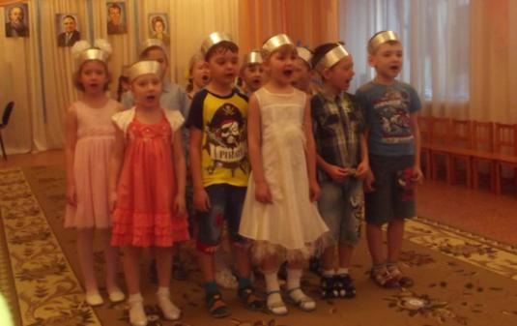

Песня: «Марш юных космонавтов»

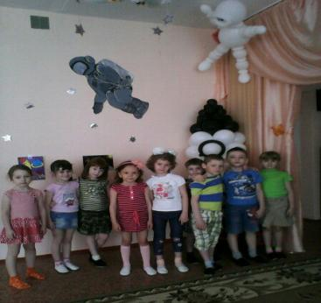Воспитатель: мы вошли в спокойный режим полёта. Предлагаю вам посмотреть в иллюминаторы на красоту за бортом. Что вы видите?

Я, слева вижу космические объекты, предлагаю сделать остановку…Ребята, вы знаете что это?

Дети: это планеты …

Воспитатель: какие планеты Солнечной системы вы знаете еще? (дети называют). Сколько всего планет в Солнечной системе? (9) Все планеты движутся вокруг огромной раскалённой звезды под названием… (Солнце). Каждая планета имеет свои особенности. Внимательно послушайте меня и отгадайте, о какой планете я говорю (*дети, отгадавшие загадку, получают карточку с изображением этой планеты)*

1. На этой планете такая жара, что там оказаться опасно, друзья. (Меркурий)

2. А эту планету холод сковал, теплом её солнечный луч не достал. (Плутон).

3. А эта планета красного цвета. (Марс)

4. А эта планета нам всем дорога, нам жизнь подарила планета… (Земля)

5. Планета кольцами окружена, и этим отличается она. (Сатурн)

6. Юпитер – эта планета гордится собой, поскольку считается самой большой;

7. Венера – самая таинственная планета;

8. Уран – это планета голубовато-зелёного цвета;

9. Нептун – царь морской названье той планете дал, он именем своим ее назвал.

10. Это не планета, а звезда, тепло и свет на Землю шлёт она. (Солнце) 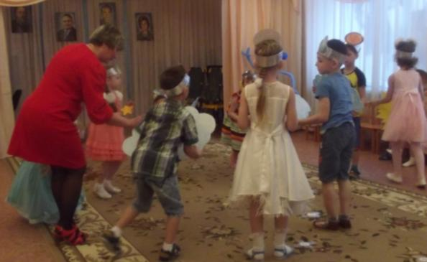

Итак, о планетах мы всё знаем и можем построить свою галактику. Планеты! Выстраивайтесь вокруг Солнца! Близится парад планет!

Звучит музыка, дети - «планеты» выстраиваются от Солнца

Воспитатель: ребята вы обратили внимание, что планеты имеют неровную поверхность, различные углубления, ямы, кратеры. Как же они образуются? Давайте спросим у нашего «ученого астронома».

Астроном: конечно, я объясню эту загадку (*проводит опыт*). 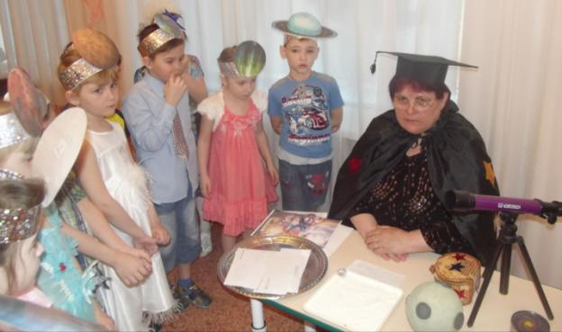

Опыт: «Метеориты и метеоритные кратеры»

Представьте, что мука – это поверхность планеты, а шар – это метеорит. Метеорит летит в космосе с огромной скоростью и ударяется о поверхность планеты. Посмотрите, что образовалось на поверхности планеты – углубление, ямы, кратеры. Ребята, почему образовался кратер? Метеорит тяжёлый, а поверхность планеты мягкая, покрытая толстым слоем пыли, поэтому образовался кратер.

Это происходит, потому что Луна и некоторые планеты не защищена атмосферой и об них с огромной скоростью ударяются все космические обломки.

Воспитатель: наш полет продолжается… (*включается светомузыка*).

Какое красивое свечение… ребята, а есть ли в космическом пространстве, ещё какие-то объекты, кроме планет Солнечной системы?

Дети: кометы, метеориты, астероиды, звёзды, спутники, ракеты, созвездия.

Воспитатель: небо над нашей головой усыпано множеством звезд. Они похожи на маленькие сверкающие точки и расположены далеко от Земли. На самом деле звезды очень большие.

Звёзды в космическом пространстве находятся по отдельности или образуют какие-то группы? Как они называются?

Дети: созвездия.

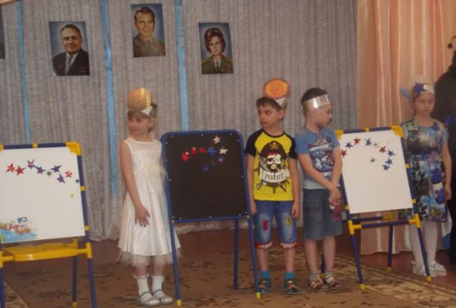

Воспитатель: а какие созвездия вы знаете, назовите.

Дети: «Большая медведица» … Интересно, а почему их так назвали?

Воспитатель: давайте спросим у ученого астронома?

Астроном: (*рассказывает легенду о большой и малой медведице)*.

Это было много лет тому назад, когда боги жили среди людей на земле. В стране Греции жила красавица Каллисто. Она была не только красива, но и высокомерна. Это очень не понравилось богине Гере, и она решила наказать Каллисто и превратила ее в медведицу. В этот момент с охоты возвращался сын Каллисто – Ароне. Увидев зверя, он чуть не убил медведицу. Но владыка богов сжалился над красавицей – он взял медведицу за хвост и стал тянуть ее на небо. Зверь был тяжелый и хвост вытянулся.

Созвездие Малая Медведица похожа на Большую Медведицу. У Каллисто, до ее воцарения на небо, была преданная собака. Зевс вместе с Каллисто отправил ее на небо и превратил собаку в Малую Медведицу.

Вам понравился мой рассказ? Какие любознательные дети. Ребята у меня в волшебной шкатулке хранятся звезды, я их хочу подарить вам!

Игра: «Созвездия».

Воспитатель: какие красивые звезды, спасибо тебе астроном! Ребята, давайте соберем из звезд созвездие, которое вам больше всего понравилось или придумаем свое созвездие.

Дети собирают из звезд созвездия на мольберте.

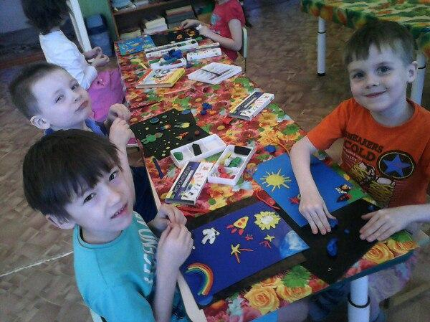

Воспитатель: устали? Предлагаю вам зарядиться космической энергией, восстановить потраченные силы, унести частичку космоса в своём сердце. Мы сейчас выйдем в открытый космос, закроем глаза, протянем руки к звёздам, будем пропускать эту энергию через себя…

Танец «Звезды»

Астроном: друзья я вижу яркую звезду, она приближается к нам!

Звезда: (*проводит релаксацию*) зарядились энергией? Как себя чувствуйте? Ну что ребята, вот и настало время возвращаться нам домой, на планету Земля.

Воспитатель: наше путешествие в космос закончилось. Что вам понравилось и что запомнилось? Посмотрите, сколько красивых звезд у нас еще осталось, давайте подарим их нашим гостям! Пусть частичка космической энергии подарит им хорошее настроение! (*дети дарят звёзды, приготовленные заранее.)*

До свидания, спасибо за внимание!

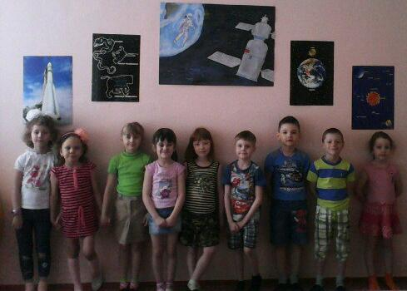

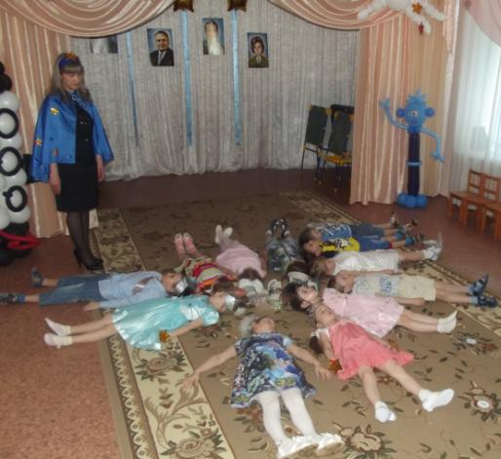

Приложение 3

**Наш земляк Леонов А.А. летчик - космонавт**

